Quản lý thể loại

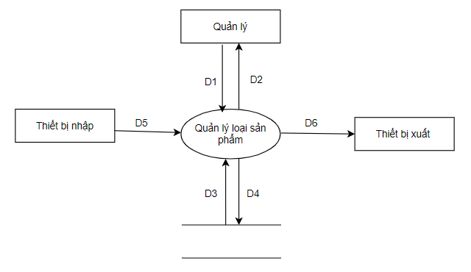

**Ý nghĩa từng dòng dữ liệu.**

D1: Những loại sản phẩm cần được quản lý

D3: Những loại sản phẩm được chọn lựa

Kiểm tra tính tồn tại của loại sản phẩm

D2: Những loại sản phẩm được chọn lựa

Trả về kết quả thành công/thất bại

D4: Lưu dữ liệu vào kho

D6: Dữ liệu kết xuất

D5: không có

**Ghi chú:**

-D1 là những loại sản phẩm cần được quản lý

-D2 nhất định phải trùng với D3 và D4 cũng phải trùng với D5

**Xử lí yêu cầu:**

- D1 tiếp nhận yêu cầu những loại sản phẩm cần được quản lý

- D3 kiểm tra danh sách D1 vừa nhận đã (hay chưa) tồn tại trong kho dữ liệu của hệ thống

- D2 hiển thị kết quả của D3 ra màn hình thông báo cho admin

-D4 lưu trữ các loại sản phẩm chưa tồn tại vào kho dữ liệu sau khi nhận lệnh từ admin

-D6 xuất dữ liệu.

Quản lý tài khoản

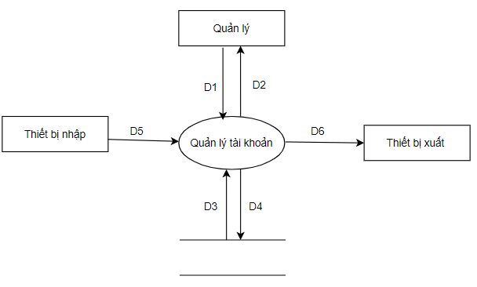

**Ý nghĩa từng dòng dữ liệu**

D1: Những mã tài khoản, tên tài khoản, mật khẩu cần được quản lý

D2:

+ Các tài khoản được chọn lựa

+ Kết quả thành công hay thất bại

D3:

+Các tài khoản được lựa chọn

+Cần kiểm tra tính tồn tại/hợp lệ

D4: cập nhập những thay đổi sau khi thao tác

D5: Không có

D6: Dữ liệu tài khoản

**Ghi chú:**

D1: là những tài khoản cần được thêm mới vào, thay đổi thông tin cũng như xóa ra khỏi cơ sở dữ liệu của hệ thống.

D3: là thông tin được chọn ở D1 để xử lý, phải thỏa yêu cầu của D1